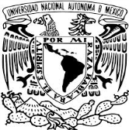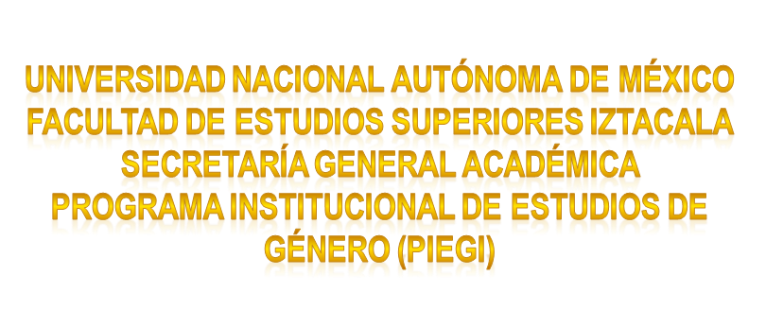

***EN EL MARCO DEL DÍA INTERNACIONAL DE LA ELIMINACIÓN DE LA VIOLENCIA CONTRA LA MUJER INVITAMOS A LA CONFERENCIA-TALLER***

***“ARQUETIPOS, DIOSES Y DIOSAS DEL PALEOLÍTICO***

***A NUESTROS DÍAS”***

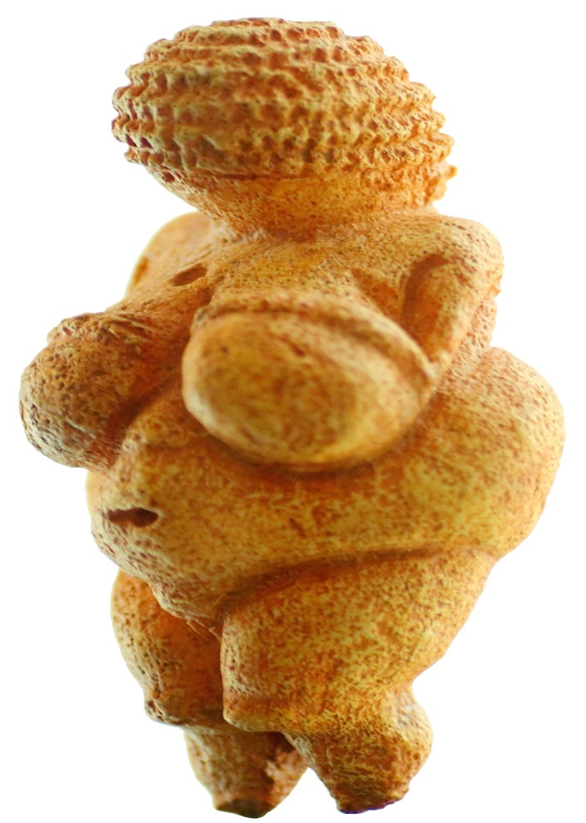

***IMPARTE: DRA. ALEJANDRA BUGGS LOMELÍ***

***Mtra. en Psicoterapia Humanista Gestalt y especialista en estudios de Género. Fundadora del Centro de Salud Mental y Género. Trabaja a favor de la atención de la salud Mental y Emocional de mujeres y hombres, desde un enfoque de género y de respeto a la diversidad sexual***

***Fecha: 27 de noviembre de 2018***

***Hora: 13:00 a 15:00 horas***

***Lugar: Aula Magna de la FES Iztacala***